Памятка «Требования к сдаче учебников»

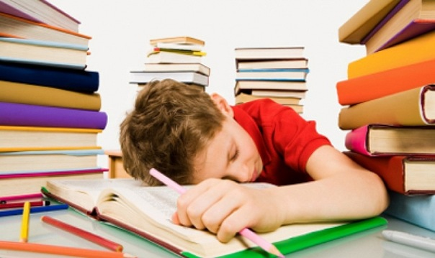

Помни! Учебник твой друг – без него как без рук!
Каждый день вы берете в руки учебники, которые открывают вам путь к вершинам познания. Смело вступайте в увлекательный мир знаний. Образование, которое вы получите, станет вашим богатством, на всем этом пути рядом с вами будет ваш учебник.

Требования к сдаче учебников

1. Прием учебников производится в конце учебного года по графику.
2. Учащиеся обязаны сдать учебники в школьную библиотеку в состоянии, соответствующем единым требованиям по их использованию и сохранности.
3. Требования к использованию и обеспечению сохранности учебников:
- обучающиеся обязаны бережно относиться к учебникам, не допускать их загрязнения и порчи, приводящих к потере информации (потеря элементов изображения, пятна, царапины, отсутствие одной или более страниц, склеивание страниц и повреждение текста или иллюстраций при раскрытии, деформация, потрепанность блока или переплета);
- при использовании учебника, он должен быть сдан в школьную библиотеку в отличном состоянии: чистым, целым, без повреждений и потертостей корешка, углов переплета, без отрыва переплета от блока.
4. Учебники из фонда школьной библиотеки, подлежащие ремонту, должны быть отремонтированы учащимися и сданы в школьную библиотеку.
5. Все повреждения должны быть аккуратно склеены прозрачной бумагой, либо широким скотчем.
6. Если учебник утерян или испорчен, обучающийся обязан заменить его на такой же или другой, необходимый школе.
7. Учащимся, не сдавшим хотя бы один учебник, на новый учебный год учебники не выдаются до момента погашения задолженности (Смотри список учебников для сдачи в текущем году).

ПРАВИЛА, КОТОРЫЕ НАУЧАТ БЫСТРО И ПРАВИЛЬНО СДАТЬ УЧЕБНИКИ В ШКОЛЬНУЮ БИБЛИОТЕКУ

Перед сдачей своего комплекта учебников необходимо:
1. Убедиться в целостности комплекта. Если учебник или книга утеряны, необходимо сделать соответствующую замену.
2. Снять обложки! Они пригодятся тебе для новых учебников.
3. Если распался переплет – подклей его, а также просмотри наличие всех страниц в учебнике. При отсутствии каких-либо страниц, постарайся восстановить их с помощью ксерокопирования.
4. Стереть все пометки со страниц учебника.
5. Убрать закладки, листочки со своими записями из книги, а также ненужные предметы – линейки, ручки и т.д.
6. Внимательно смотри на предназначенность учебника, возможно, он выдавался тебе на 2-3 года. Например, Атанасян Л.С. Геометрия 7-9 класс. Его нужно сдать по окончании 9 класса.
8. Учащиеся 9 и 11 класса обязательно сдают все учебники.

Источник: http://sch18.ru/publ/pamjatka_trebovanija_k_sdache_uchebnikov/1-1-0-56

